1. **Выбор языка программирования C#:**

Выбрал C# из-за его тесной интеграции с платформой Windows, поддержкой ООП и богатой стандартной библиотекой.

**Среда разработки Visual Studio с Windows Forms:**

Visual Studio с Windows Forms обеспечивает полностью интегрированную среду разработки с поддержкой графического интерфейса. Это улучшает производительность разработчика и обеспечивает эффективное использование .NET Framework.

1. **Алгоритм работы приложения  
   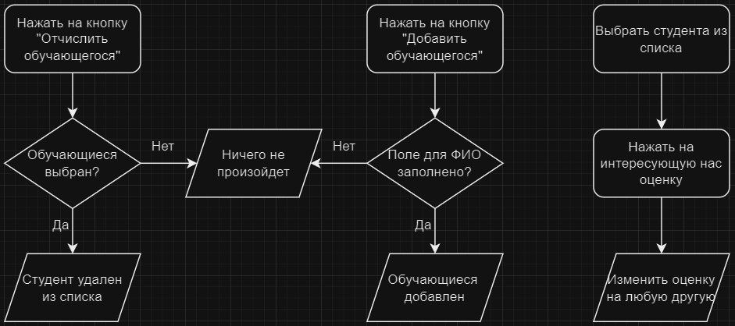**
2. **Наличие вызываемой функции в приложении**

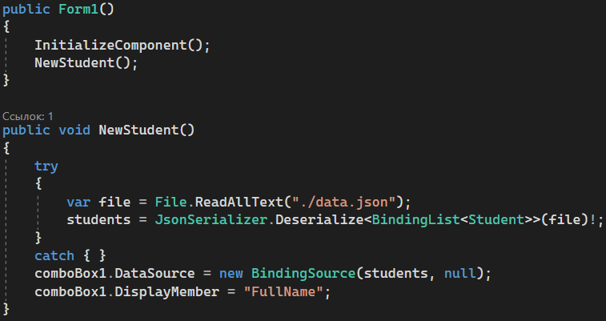

1. **Оператор if**

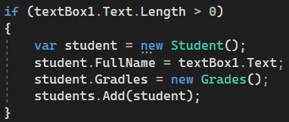

1. **Конструкция switch-case**

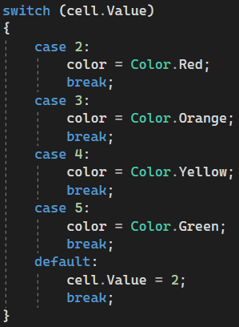

1. **Проверка на ввод некорректных данных**

К примеру проверим работу ячеек для оценок.. Программа ожидает от нас ввода чисел 2, 3, 4, 5. Мы же введем 6. Программа понимает, что в нее поступило неизвестное число и возвращает значение, которое она ставит по умолчанию - это цифра 2.

1. **Использование точки остановки отладчика**

К примеру поэтапно проверим почему как программа добавляет в список студента.  
Заполнив ячейку для ФИО нажимаем на кнопку “Добавить обучающегося”.

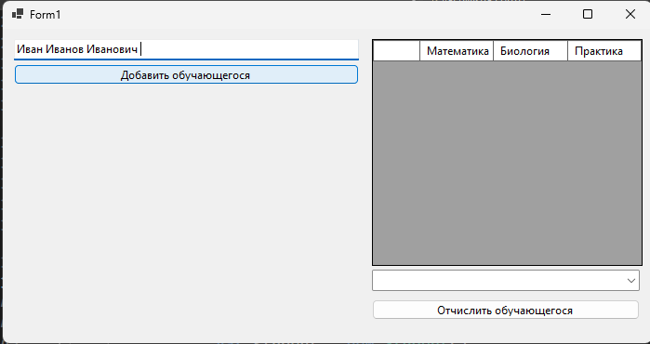

После нажатия на кнопку программа обращается к функции button1_Click.

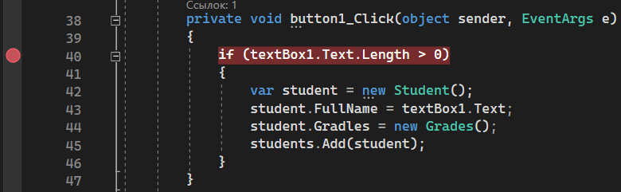

Дальше будем двигаться по шагам с помощью отладчика:

1. Программа переходит к операции if
2. В textBox1 поступает данные “Иван Иванов Иванович”
3. Дальше программа с помощью Length() проверяет количество символов, чтобы было больше нуля
4. Так как программа проверила что в поступивших данных символов больше нуля, то программа возвращает в if значение true и она продолжает работать дальше

8. **Предложить пользователю сохранить результаты в файл**

Предлагает при закрытии программа

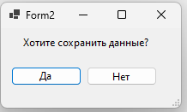

10. **Цветовое подсвечивание оценок**



11. **Тестирование черным ящиком**

**Действие:**

Введем в ячейку для оценки вместо 5 отрицательное значение -4

**Ожидаемый результат:**

Оценка добавиться в отрицательном значении, а ячейка перестанет гореть

каким-либо цветом  
 **Фактический результат:**

После подтверждения действия программа вывела 2 в красном цвете

12. **Рефакторинг кода**

Было:

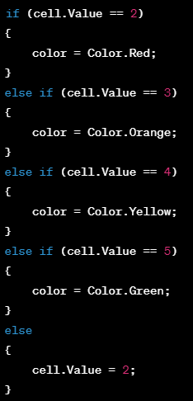  
 Стало:



14. **Наличие списка учащихся**

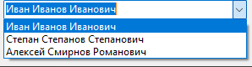

15. **Интерфейс приложения на русском языке**

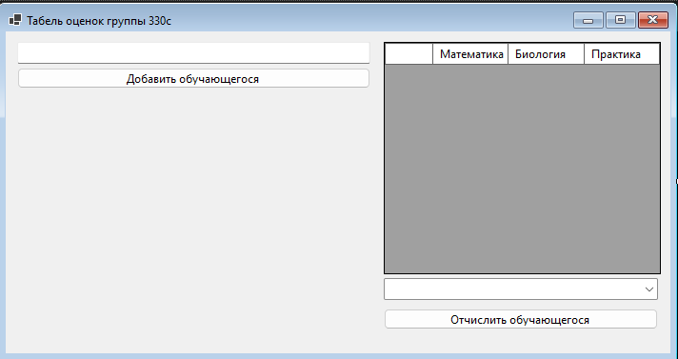

16. **Защита от случайного закрытия**

Всплывает окошко при закрытии  
 

17. **Наличие текстового поля для оценок**



18. **Ограничить вводимое значение оценок от 2 до 5**

Ну вроде ограничил. Выше много раз упоминалось

19. **Возможность добавлять обучающихся**





20. **Возможность удалять обучающихся**



